Лабораторная работа №6
“Сборка ядра Linux”
Работу выполнил студент
Кладковой Максим Дмитриевич
Группа: 5130904/30005
Руководитель:
Петров Александр Владимирович

Содержание
Содержание 2
Аппаратная платформа 2
Программная платформа 2
Задание 2
Подготовка к выполнению работы 4
Подготовка к сборке ядра 4
Сборка ядра: 4
Завершение и проверка на правильность установки: 5
Выполнение работы: 5
Заключение 6

Аппаратная платформа
Honor MagicBook HUAWEI NBLK-WAX9X
CPU: AMD Ryzen 5 3500U with Radeon Vega Mobile Gfx

Программная платформа
PRETTY_NAME="Debian GNU/Linux 12 (bookworm)"
NAME="Debian GNU/Linux"
VERSION_ID="12"
VERSION="12 (bookworm)"
VERSION_CODENAME=bookworm
ID=debian
HOME_URL="https://www.debian.org/"
SUPPORT_URL="https://www.debian.org/support"
BUG_REPORT_URL="https://bugs.debian.org/"

Задание
- Установить исходный код ядра, предоставляемый вашим дистрибутивом (ванильная версия не рекомендуется).
- Сконфигурировать и собрать ядро из установленных исходных файлов.
- Протестировать систему с новым ядром.
- Разработать сценарий, который запускает сборку ядра в цикле для -jN со значениями от 1 до 2N+1, где N – число ядер в системе, включая виртуальные.
- Число ядер можно узнать по cat /proc/cpuinfo. Сценарий возвращает только время работы сборки на процессоре (используйте time, а все сообщения перенаправляйте в /dev/null). На каждой итерации очищайте дерево исходного кода (например, make clean).
- Предоставить отчет о проделанной работе. Дополнительно необходимо предоставить файл конфигурации ядра.
- Отчет и файл конфигурации необходимо представить в виде архива, названного в соответствии со следующим шаблоном: <первая буква имени студента><фамилия студента><номер группы студента>.
- После согласования с преподавателем предоставить отчёт.
Цели
- Сконфигурированное и собранное ядро Linux.
- Время сборки ядра при различном числе потоков сборки.
- Нахождение оптимального числа потоков для сборки ядра.
- Выполнение индивидуального задания.
Задачи
- Подготовка системы.
- Установка исходного кода ядра.
- Конфигурация ядра.
- Сборка ядра.
- Установка ядра.
- Очищение дерева сборки.
- Проверка работоспособности.
- Написание сценария, собирающего ядро на потоках от 1 до 2N+1 и выводящего время.
- Поиск оптимального числа потоков для сборки ядра.
- Собрать ядро для дистрибутива, используя исходный код, предоставляемый дистрибутивом.(для ИЗ).
- Собрать ядро для дистрибутива, используя исходный код, предоставляемый ресурсом kernel.org, с наложением на него заплат от дистрибутива.(для ИЗ).
- Подведение итогов.

Подготовка к выполнению работы

Подготовка к сборке ядра
- Установка пакетов:
  - fakeroot - Создает поддельную корневую среду.
  - Xz-utils - Обеспечивает быстрое сжатие и распаковку файлов .
  - Libssl-dev - Поддерживает SSL и TSL , которые шифруют данные и обеспечивают безопасность подключения к Интернету.
  - Libelf-dev - Выпускает общую библиотеку для управления файлами ELF (исполняемые файлы, дампы ядра и объектный код).
  - Bison - Преобразует описание грамматики в программу на языке C.
  - Flex - Генератор лексических анализаторов.
  - build-essential - Компиляция программного обеспечения.
  - ncurses-dev - Библиотека для реализации текстового пользовательского интерфейса.
  - bc - Интерактивный интерпретатор Си-подобного языка, позволяет выполнять вычисления с произвольно заданной точностью.
  - Kernel-package - утилита для сборки пакетов Debian.

- Загрузил и извлёк исходный код ядра:
  - wget https://cdn.kernel.org/pub/linux/kernel/v5.x/linux-5.15.149.tar.xz && tar xvf linux-5.15.149.tar.xz
- Перешел в каталог, который будет использоваться для сборки ядра и скопировал существующий файл конфигурации:
  - cd Загрузки/linux-5.15.149
  - cp -v /boot/config-$(uname -r) .config

Сборка ядра:
- sudo make
- sudo make modules
- sudo make install_modules
- sudo make install
- reboot

Завершение и проверка на правильность установки:
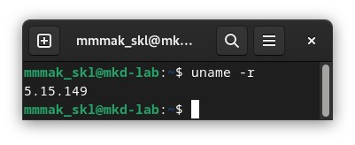

Выполнение работы:
Написал скрипт для определения скорости сборки ядра на разном количестве потоков nano
fstscript.sh
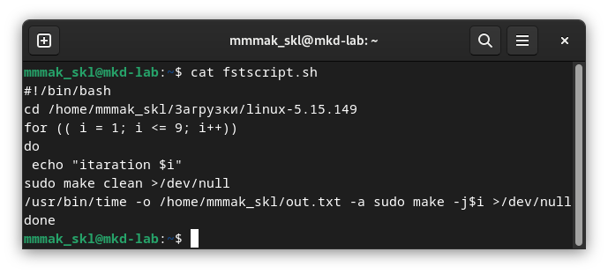
Запуск скрипта:
- chmod +x fstscript.sh
- ./ fstscript.sh

График соотношения количества потоков ко времени сборки:
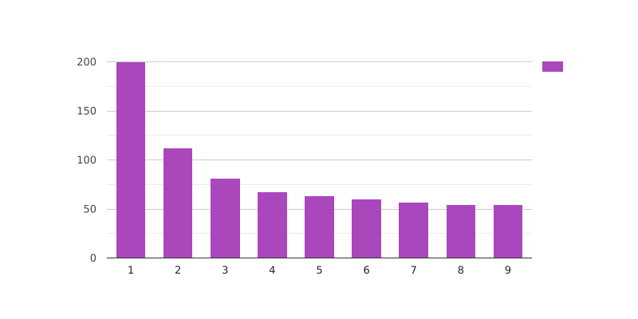
N, потоков | Время, мин
1 | 200:06
2 | 111:50
3 | 81:39
4 | 67:44
5 | 63:47
6 | 59:55
7 | 56:48
8 | 54:41
9 | 54:39

Заключение
- В результате выполнения данной работы была достигнута цель поиска наиболее подходящего количества потоков при сборке ядра. Была выполнено 9 итераций сборки ядра.
- Проделанные действия в ходе выполнения работы:
    - Установка зависимостей для сборки;
    - Скачивание исходного кода для ядра, поддерживаемого дистрибутивом;
    - Сборка ядра;
    - Установка собранного ядра;
    - Загрузка ядра;
    - Написание скрипта для определения скорости сборки ядра на разном количестве потоков;
    - Поиск оптимального количества потоков для сборки;
- Самым оптимальным количеством потоков на аппаратной платформе является 8.

